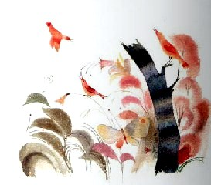
Раньше всех в лесу просыпались птицы. Они пели, раскачиваясь на ветках, а Медвежонку казалось, будто сами деревья машут ветвями и поют.
— Я тоже буду деревом! — сказал сам себе Медвежонок.
И вышел однажды на рассвете на полянку и стал махать четырьмя лапами и петь.
— Что это ты делаешь, Медвежонок? — спросила у него Белка.
— А ты разве не видишь? — обиделся Мадвежонок. —
Раскачиваю ветвями и пою…
— Ты разве дерево? — удивилась Белка.
— Конечно! А что же еще?! — А почему ты бегаешь по всей поляне? Разве ты когда—нибудь видел, чтобы деревья бегали?
— Это смотря какое дерево… — сказал Медвежонок, разглядывая свои мохнатые лапы. — А дерево с такими лапами, как у меня, вполне может бегать.
— А кувыркаться такое дерево тоже может?
— И кувыркаться! — сказал Медвежонок.
И перекувырнулся через голову.
— И потом, если ты не веришь, ты можешь побегать но мне, Белка, и увидишь, какое я хорошее дерево!
— А где твои птицы? — спросила Белка.
— Это какие еще птицы?..
— Ну, на каждом дереве живут свои птицы!..
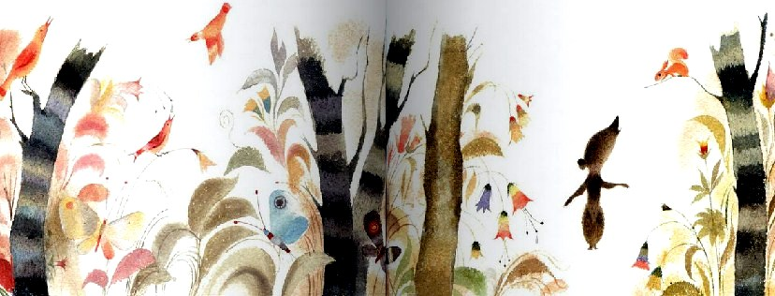
Медвежонок перестал махать лапами и задумался:
«Птицы!.. А где же я возьму птиц?»
— Белка, — сказал он — найди для меня, пожалуйста, немного птиц.
— Это какая же птица согласится жить на Медвежонке? — спросила Белка.
— А ты не говори им, что я — Медвежонок. Скажи им, что я — такое дерево…
— Попробую, — пообещала Белка.
И обратилась к Зяблику.
— Зяблик! — сказала она. — У меня есть одно знакомое дерево… Оно умеет бегать и кувыркаться через голову. Не согласитесь ли вы немного пожить на нем?
— С удовольствием — сказал Зяблик. — Я еще никогда не жил на таком дереве.
— Медвежонок — позвала Белка. — Иди сюда и перестань махать лапами. Вот Зяблик согласен немного пожить на тебе!
Медвежонок подбежал к краю поляны, зажмурился, а Зяблик сел ему на плечо.
«Теперь я настоящее дерево» — подумал Медвежонок и перекувырнулся через голову.
— У-лю-лю-лю-лю!.. — запел Зяблик.
— У-лю-лю-лю-лю!.. — запел Медвежонок и замахал лапами.

